SURAT KEPUTUSAN
Nomor : {NOMOR}/PC.L/A.II/H-34.B/24.29/{PERIODE}/7/{TAHUN}

TENTANG
PENGANGKATAN GURU TETAP YAYASAN
DI LINGKUNGAN PENGURUS CABANG LEMBAGA PENDIDIKAN MA’ARIF NU KABUPATEN CILACAP

Pengurus Cabang Lembaga Pendidikan Ma’arif Nahdlatul Ulama Kabupaten Cilacap :
Menimbang | : | 1. | Bahwa Pembangunan nasional dalam bidang pendidikan adalah upaya mencerdaskan kehidupan bangsa dan meningkatkan kualitas manusia Indonesia yang beriman, bertakwa, dan berakhlak mulia serta menguasai ilmu pengetahuan. tekhnologi, dan seni dalam mewujudkan masyarakat yang maju, adil makmur, dan beradab berdasarkan Pancasila dan Undang - Undang Dasar Negara Republik Indonesia Tahun 1945.
 |  | 2. | Bahwa untuk merealisasikan hal tersebut diatas perlu di tetapkan formasi Tenaga Pendidik dan Kependidikan di Lingkungan Pengurus Cabang Lembaga Pendidikan Ma’arif NU Kabupaten Cilacap.
 |  | 3. | Bahwa berdasar pertimbangan angka 1 dan 2, perlu diterbitkan Surat Keputusan Pengurus Cabang Lembaga Pendidikan Ma’arif NU Kabupaten Cilacap.
Mengingat | : | 1. | Undang – Undang Nomor 20 Tahun 2003 tentang Sistem Pendidikan Nasional.
 |  | 2. | Undang – Undang Nomor 14 Tahun 2005 tentang Guru dan Dosen.
 |  | 3. | Peraturan Pemerintah Nomor 19 Tahun 2005 tentang Standar Pendidikan Nasional.
 |  | 4. | Peraturan Menteri Pendidikan Nasional Nomor 13 tahun 2007 tentang Pendidik dan Tenaga Kependidikan.
 |  | 5. | Peraturan Menteri Pendidikan Nasional Nomor 16 Tahun 2007 tentang Kompetensi Guru.
 |  | 6. | Peraturan Pemerintah Nomor 74 Tahun 2008 Tentang Guru.
 |  | 7. | Pedoman Kerja Lembaga Pendidikan Ma’arif NU BAB VIII Tentang Guru Tetap dan Tenaga Kependidikan Tahun 2014.
Memperhatikan | : | 1. | Hasil Rakernas Pengurus Pusat LP Ma’arif NU Tahun 2022 tanggal 21 Nopember 2022.
 |  | 2. | Peraturan Pengurus Wilayah LP Ma’arif NU Provinsi Jawa Tengah Nomor : 02/PW.11/LPMNU/PPW/2014 tentang Pengelolaan Satuan Pendidikan Ma’arif NU.
 |  | 3. | Hasil Konferensi Cabang PCNU Cilacap tanggal 20-21 April 2024 di Gedung Pusdiklat PCNU Cilacap.
 |  | 4. | Surat Keputusan PCNU Cilacap Nomor 0046/PC/A.II/H-34/07/2024 tentang Pengesahan Pengurus Cabang Lembaga Pendidikan Ma’arif NU Cilacap Masa Hidmah 2024 – 2029 Tanggal 30 Juni 2024.
 |  | 5. | Rencana strategis Pengurus Cabang Lembaga Pendidikan Ma’arif NU Kabupaten Cilacap 2024-2029.
 |  | 6.  7.  8. | Program Kerja Pengurus Cabang Lembaga Pendidikan Ma’arif NU Cilacap Masa Khidmat 2024-2029.  Peraturan LP Ma’arif NU PCNU Cilacap tentang Tenaga Pendidik dan Kependidikan Tahun 2024.  Berdasarkan Surat Permohonan SK Dari {UNIT KERJA} Nomor {NOMOR SURAT PERMOHONAN} Tanggal {TANGGAL SURAT PERMOHONAN}.
MEMUTUSKAN :
Menetapkan | :
Pertama | : | Identitas Personil tersebut di bawah ini
 |  | 1. | Nama | : {NAMA}
 |  | 2. | Tempat/Tangal Lahir | : {TEMPAT/TANGGAL LAHIR}
 |  | 3. | Nomor Induk Ma'arif | : {NOMOR INDUK MAARIF}
 |  | 4. | Pendidikan Terakhir | : {PENDIDIKAN}
 |  | 5. | Unit Kerja | : {UNIT KERJA}
 |  | 6. | Tanggal Mulai Tugas | : {TMT}
 |  | Terhitung mulai tanggal {TANGGAL PENETAPAN} {KATA_PENGANGKATAN} Guru Tetap Yayasan LP. Ma'arif NU Cilacap pada {UNIT KERJA} tahun pelajaran {TAHUN PELAJARAN}, diberikan hak - hak sesuai dengan ketentuan yang berlaku.
Kedua | : | Keputusan ini berlaku sejak tanggal ditetapkan sampai dengan {TANGGAL_BERAKHIR}, dan apabila ada kekeliruan dikemudian hari akan diadakan perbaikan sebagaimana mestinya.
Ditetapkan di : Cilacap
Pada Tanggal : {TANGGAL LENGKAP}
PENGURUS CABANG NAHDLATUL ULAMA
LEMBAGA PENDIDIKAN MA’ARIF NU CILACAP


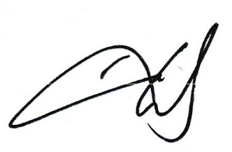


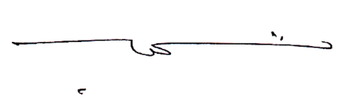
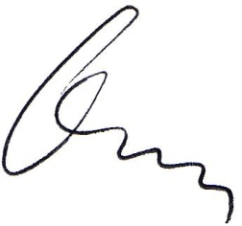
H. ALI SODIQIN, S.Ag., M.Pd.I NGADINO, S.Pd.I
Ketua Sekretaris

Tembusan dikirim Kepada Yth.  {#tembusan}  {nomor}. {isi}  {/tembusan} | {%qrcode}

